Министерство образования Республики Беларусь

Учреждение образования

«Белорусский государственный университет информатики

и радиоэлектроники»

Специальность «Программная инженерия»

Учебная дисциплина «Основы алгоритмизации и программирования»

***Отчет***

по лабораторной работе №3

на тему:

«***Циклические алгоритмы***»

Выполнил: студент группы №410902

Державская Людмила Вячеславовна

Проверил: ассистент каф. Инженерной

психологии и эргономики

Усенко Филипп Владимирович

Минск 2024

***Цель работы*:** сформировать умения разрабатывать программы с использованием операторов выбора, цикла, передачи управления.

***Индивидуальные задания. Вариант 12***

***№ 1. Использование цикла FOR.*** Найти все трехзначные числа, которые содержат только нечетные цифры.

***Код программы:***

#include <iostream>

using namespace std;

int main()

{

for (int i = 1; i < 10; i += 2)

{

for (int j = 1; j < 10; j += 2)

{

for (int k = 1; k < 10; k += 2)

{

cout << i * 100 + j * 10 + k << " ";

}

cout << "\n";

}

}

return 0;

}

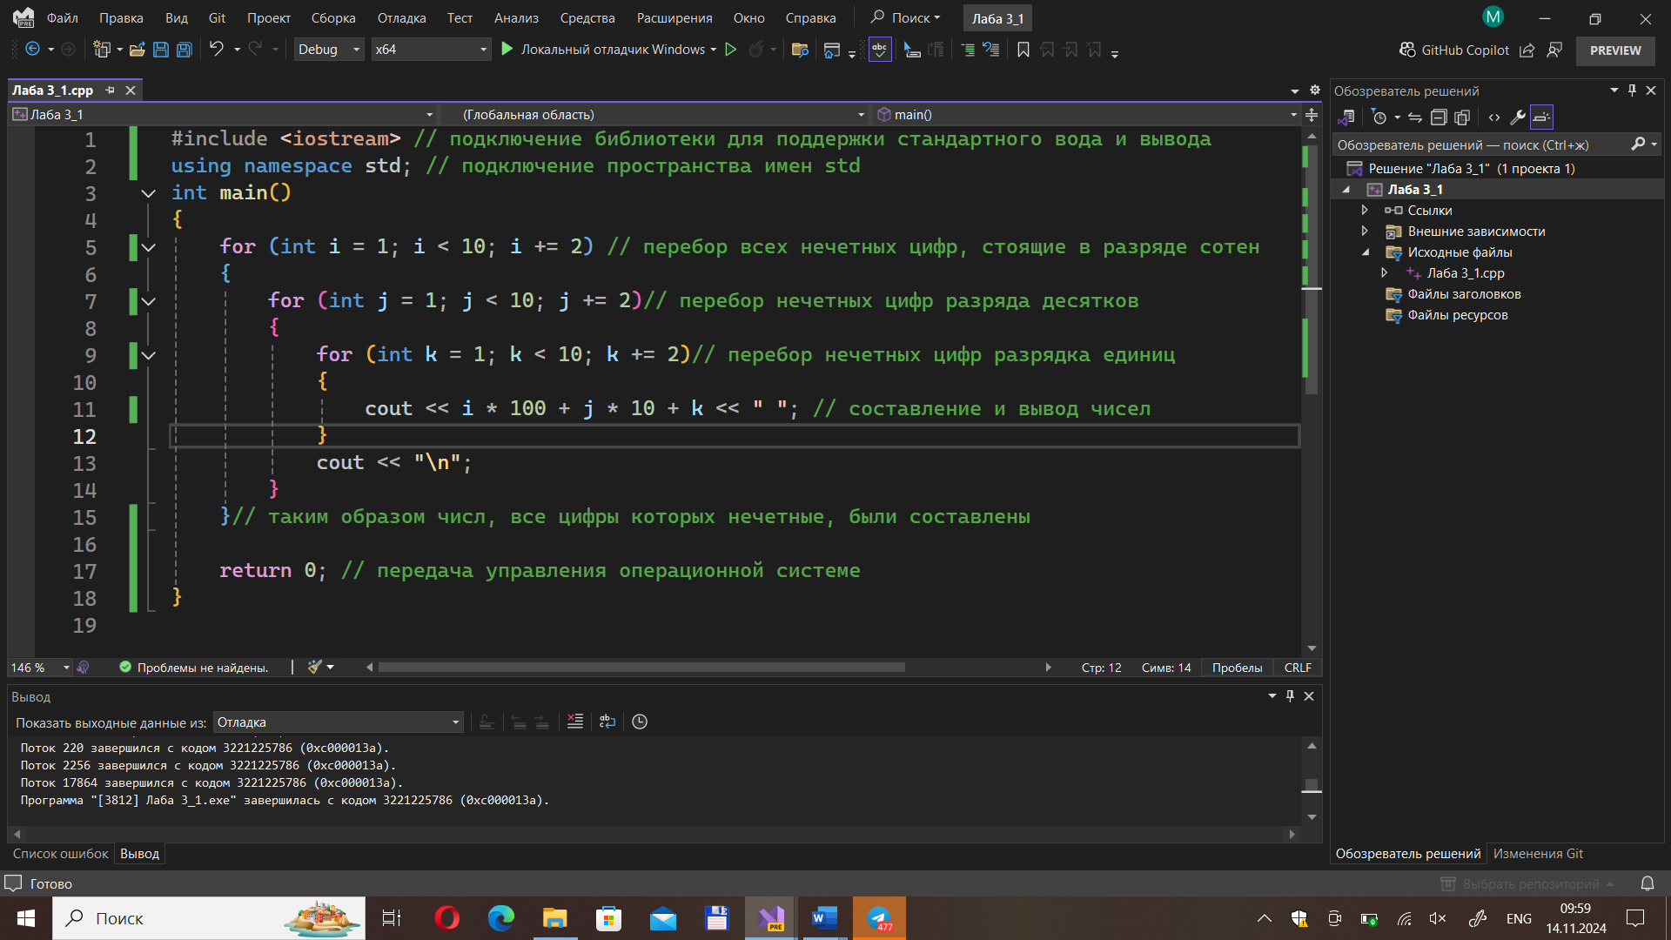***Пояснения к коду:***

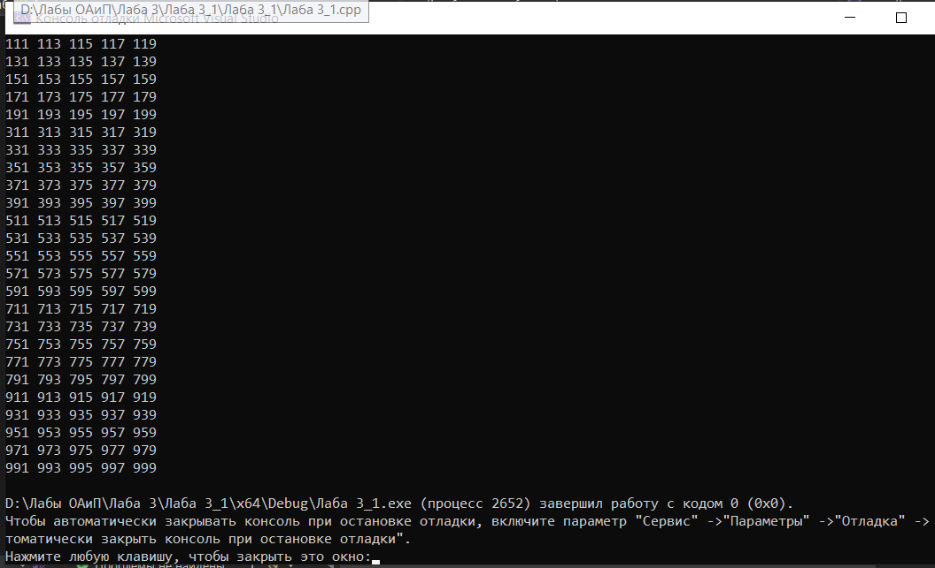Рисунок 1 ­– скриншот консоли, демонстрирующий корректную работу программы.

Рисунок 1

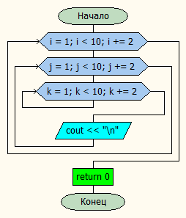***Блок-схема:***

***№ 2. Оператор с предусловием (while).***

Вычислить сумму ряда с заданной степенью точности α:

***Код программы:***

#include <iostream>

#include <cmath>

using namespace std;

int main()

{

int n = 1;

double a = pow(-1, n) * n / pow(7, n);

double sum = 0;

while (abs(a) > 0.0001)

{

sum += a;

a = pow(-1, n) * n / pow(7, n);

n++;

}

cout << sum;

return 0;

}

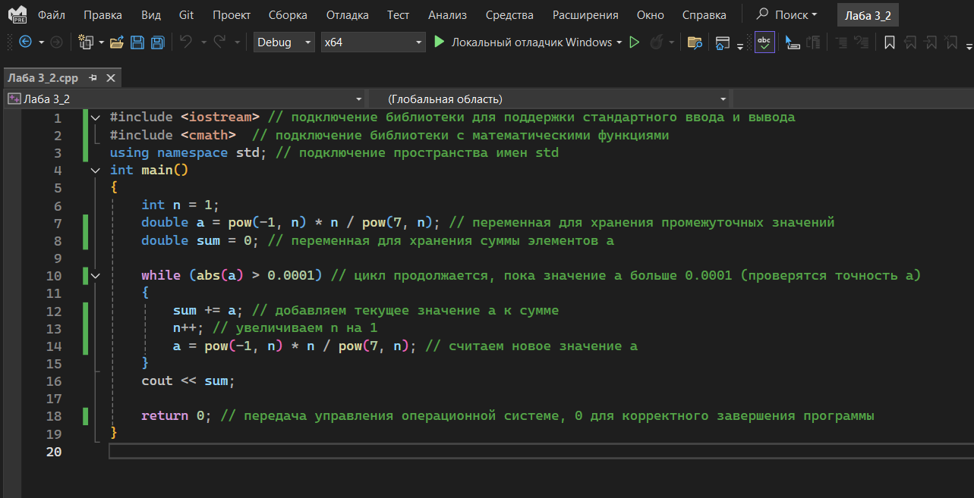***Пояснения к коду:***

Рисунок 1 ­– скриншот консоли, демонстрирующий корректную работу программы.

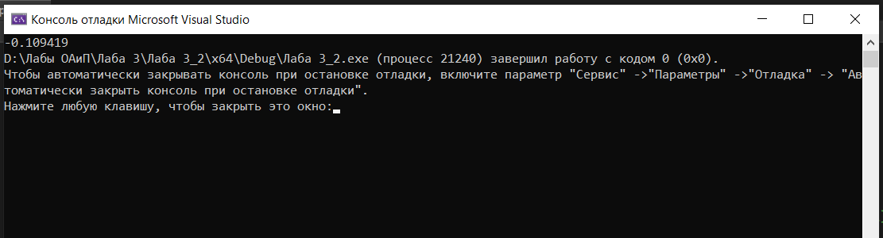 Рисунок 1

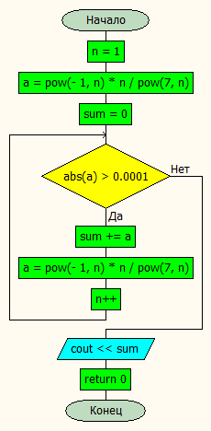***Блок-схема:***

***Вывод*:** таким образом, в ходе данной лабораторной работы были изучены средства, необходимые для кодирования циклических алгоритмов, были изучены операторы выбора, цикла, передачи управления, а также были написаны 2 программы: по нахождению всех трехзначных чисел, цифры которого нечетные; по расчету математической формулы.